**Beschleunigung**

Wird die Geschwindigkeit mit der Zeit größer, dann heißt die Bewegung beschleunigt.



Wird die Geschwindigkeit mit der Zeit kleiner, dann heißt die Bewegung verzögert (negativ beschleunigt).



**Gleichförmige Beschleunigung:** Der Betrag der Beschleunigung verändert sich nicht.

**Formel, der gleichförmigen Bewegung:**



**Einheit**:



**Beschleunigung Auto:** 0 bis 50km/h in 10 sek

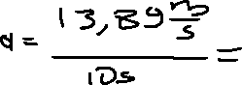

**Beschleunigung Formel1 Auto:** 0 bis 100km/h in 2.5 sek



**Gleichmäßig beschleunigt: Gleichförmige Bewegung:**

a = const v = const

$v=a*t$ $s=v*t$

$$s=\frac{v}{2}*t= \frac{a*t}{2}*t= \frac{a*t²}{2}$$

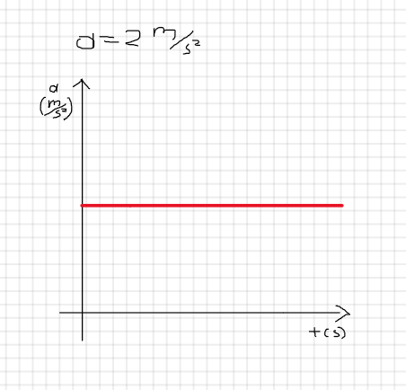

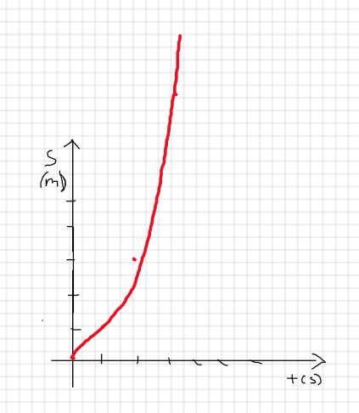**a-t-Diagram s-t-Diagram**

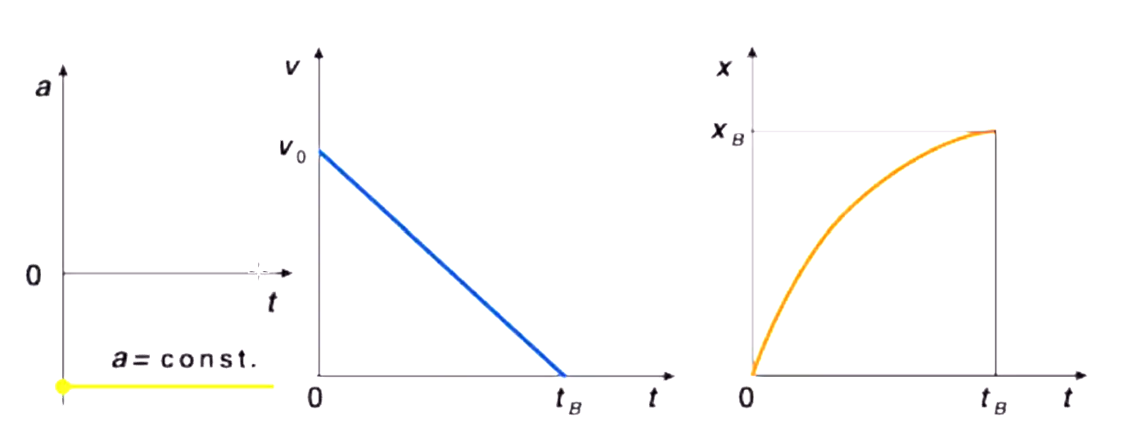**v-t-Diagramm**

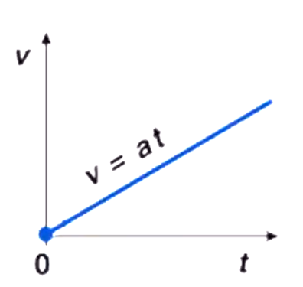

**Bei verzögerung:**



**Zeitfreie Gleichung:**

$$v=\sqrt{2*a*s}$$

$$s= \frac{v²}{2*a}$$

Aufgaben:

1:

